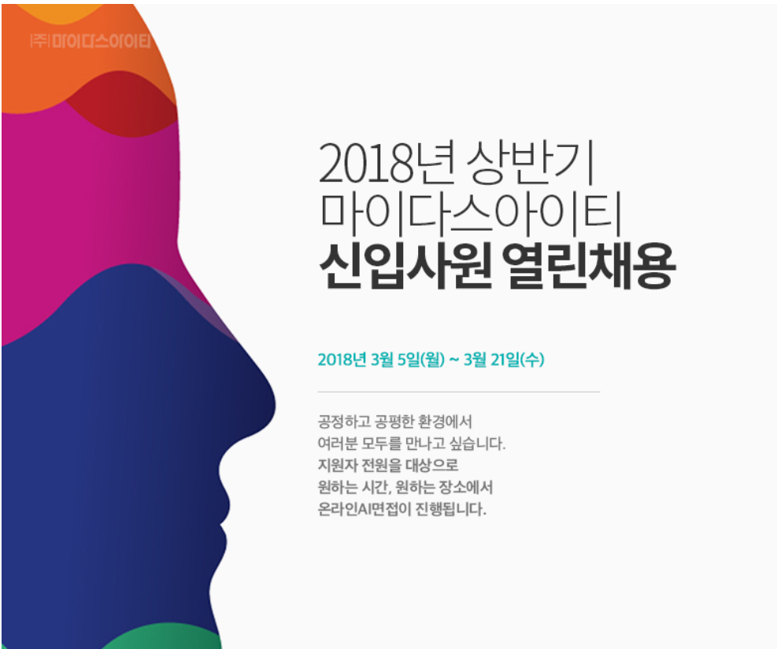
- 채용 분야별 모집요강
모집분야 | 직무분야/근무지 | 세부분야 | 전공
공학기술용SW  기획분야 | 공학기술SW  기획(본사) | ·건축구조 해석설계 제품 기획  ·토목구조 해석설계 제품 기획 | 건축공학/토목공학 관련전공(개발 역량 미보유자 지원 가능)
공학기술용SW  기획분야 | 건축설계용SW  기획  (본사) | ·건축설계(CAD) 제품기획 | 건축학/건축공학/토목공학 관련전공(개발 역량 미보유자 지원 가능)
공학기술용SW  개발분야 | 건설분야  구조설계 개발  (본사) | ·국내외 건축/토목 분야 구조설계 기능 및 제품 개발/검증 | 건축공학/토목공학 관련 전공  (개발 역랑 미보유자 지원 가능)
공학기술용SW  개발분야 | 수치해석  솔버 개발  (본사) | ·건설분야(건축, 교량, 지반), 기계분야(구조/재료) 해석 프로그램 개발  ·전산 유체(CFD) 해석 프로그램 개발  ·고성능 해석 알고리즘 개발(유한요소법, 다물리 등)  ※ 연구 분야 관련 포트폴리오 사이트 기재 혹은 포트폴리오 첨부 필수 | 기계/토목공학 관련 전공
공학기술용SW  사업기획분야 | 공학기술용SW  사업기획  (본사) | ·국내/해외 SW사업관리 및 지원  ·국내/해외 SW사업 전략수립 및 실행  ·SW사업관련 행사 및 이벤트 기획 및 실행 | 전공 무관
공학기술용SW  기술영업분야 | 건축구조/플랜트SW 기술영업  (본사, 부산사무소) | ·건축설계분야 소프트웨어 기술영업  ·건축설계 관련 SW사업 시장 및 고객 분석 | 건축공학 관련 전공  (단, 건축설계관련 분야는 건축한 전공자 지원 가능)
공학기술용SW  기술영업분야 | 건축설계SW  기술영업  (본사,부산사무소) | ·건축설계분야 소프트웨어 기술영업  ·건축설계 관련SW사업 시장 및 고객 분석 | 건축공학 관련 전공  (단, 건축설계관련 분야는 건축한 전공자 지원 가능)
공학기술용SW  기술영업분야 | 토목/지반SW  기술영업  (본사) | ·토목/지반분야 소프트웨어 기술영업  ·토목/지반 관련 SW사업 시장 및 고객 분석 | 토목공학 관련 전공
공학기술용SW  기술영업분야 | 공학기술용SW  해외기술  (본사, 러시아 법인) | ·건축/토목/지반 관련 분야 소프트웨어 제품 기획, 검증, 기술지원 | 관련 분야 전공  (영어,러시아어,독일어,프랑스,터키어,힌디어,체코어,중국어 능통자 우대)
공학기술용SW  기술영업분야 | 공학기술용SW  해외사업  (본사, 러시아/인도 법인) | ·건축/토목/지반 관련 분야 소프트웨어 해외영업 및 마케팅  ·해외 시장 개척 | 전공 무관  (영어,러시아어,독일어,프랑스어,터키어,힌디어,체코어, 중국어 능통자 우대)
웹비즈니스  분야 | 웹사이트 기획 및  제안(본사) | ·프로젝트 제안 및 컨설팅  ·웹서비스 기획 및 운영 관리  ·UI/UX 설계 및 기획 | 전공 무관  (중국법인 지원자, 중국어 필수)
웹비즈니스  분야 | VR기획  (본사) | ·VR컨텐츠 기획 및 운영  ·신규VR 서비스 제안 | 전공 무관  (중국법인 지원자, 중국어 필수)
웹비즈니스  분야 | 웹솔루션 기획  (본사,중국법인) | ·클라우드 기반 경영 솔루션 기획 | 전공 무관  (중국법인 지원자, 중국어 필수)
웹비즈니스  분야 | 웹솔루션 영업  (본사, 중국법인) | ·클라우드 기반 경영 솔루션 B2B 영업 | 전공 무관  (중국법인 지원자, 중국어 필수)
웹비즈니스  분야 | 웹솔루션 기술지원  (본사) | ·클라우드 기반 경영 솔루션 사용자 기술서비스 제공  (기술문의/사용자교육/기술자료) | 전공 무관  (중국법인 지원자, 중국어 필수)
엔지니어링  분야 | 건축구조설계  (본사) | ·초고층, 대공간, PT(Post Tension) 및 일반건축 구조설계  ·Structural Health Monitoring 및 기둥축소량 해석/계측  ·구조물 성능/상태평가 기법 연구 및 수행 | 건축공학 관련 전공  (센서 및 계측관련 분야 우대)
엔지니어링  분야 | 기계설계  (본사) | ·플랜트 기계설계, 구조해석, 3D CAD, Project Management | 기계공학 관련 전공
엔지니어링  분야 | 기계구조해석  (본사) | ·비선형해석, 충돌해석, 열전달해석, 내진검증 등 유한요소해석 전산유체해석(CFD) | 건축/토목/기계/구조공학 관련 전공
엔지니어링  분야 | 지반 설계 및 해석  (본사) | ·기초설계, 토목구조물 내진성능평가, 지하안전 영향평가, 지반 수치해석 | 토목/지반/지질/자원공학 관련 전공
엔지니어링  분야 | 토목/플랜트  구조설계  (본사) | ·교량설계(BIM)  ·토목/플랜트 구조물 구조해석 (midas Civil, midas Gen, SACS, STAAD 등)  ·토목/플랜트 구조물 내진성능 평가 | 건축/토목/기계/구조공학 관련 전공
경영분야 | 경영사상 연구  (본사) | ·경영사상 이론 연구  ·경영사상 실증적 연구  ·경영사상 콘텐츠 제작 | 심리학/뇌과학/인지과학 관련 전공
경영분야 | 문화 기획 및 총무  (본사) | ·사내 문화 기획/실행 및 총무 제반 | 전공무관
경영분야 | 온라인 홍보  (본사) | ·공식 온라인 채널(블로그, 페이스북) 콘텐츠 기획 및 제작  ·사내 문화 이벤트 기획/홍보/실행  ·온/오프라인 이벤트 기획 및 제작 | 전공무관
경영분야 | 인사  (본사) | ·채용/육성/평가/보상 등 인사 기획 및 실행 | 전공무관
디자인분야 | 웹 디자인  (본사) | ·웹디자인 UI/UX (디지털 에이전시)  ·기업 및 브랜드 웹 & 모바일 사이트 제안, 구축 및 유지보수 디자인  ·기업 및 브랜드 온라인 홍보물(이벤트, 프로모션, 배너) 디자인  ※ 포트폴리오 사이트 기재 또는 포트폴리오 첨부 필수 | 디자인 관련 전공
디자인분야 | 온라인(Web)  마케팅 디자인  (본사) | ·웹디자인(크리에이티브 디자인)  ·MIDAS SW사업 신규 웹사이트 구축 및 유지보수 운영  ·MIDAS SW사업 온라인 마케팅 채널(이벤트, 프로모션, eDM, 배너 등) 디자인  ·전사 회사 홍보 온라인 홍보 채널(회사 홈페이지, 채용홍보 등) 디자인  ※ 포트폴리오 사이트 기재 또는 포트폴리오 첨부 필수 | 디자인 관련 전공
디자인분야 | 인쇄/출판 디자인  (본사) | ·인쇄/출판 그래픽편집 디자인  ·MIDAS SW사업 및 경영솔루션사업 마케팅/영업홍보 오프라인 디자인  ·전시 이벤트 및 회사 홍보 오프라인 그래픽 디자인  ※ 포트폴리오 사이트 기재 또는 포트폴리오 첨부 필수 | 시각계열 디자인 전공

- 지원자격
① 고교/전문대학, 4년제 대학/대학원(박사포함) 기졸업자 및 2018년 8월 졸업 예정자
※ 고교 지원자는 열린 채용의 취지로 본인의 적성과 역량에 따라 전공과 무관하게
지원가능 (입사 후 역량 함양 교육 예정)
② 해외분야 지원자의 경우 입사 후 현지 법인 근무가 가능해야 함
③ 남성의 경우 군필자 및 면제자에 한해 지원 가능
(단, 전문연구요원 대상자 및 고교 재학생은 미필자 지원 가능)

- 우대사항
보훈 및 장애 대상자는 관련 법규에 의거 우대

- 근무지역
본사(판교), 부산사무소 및 해외법인

- 지원서 접수
  - 접수기간: 2018.03.05(월)~2018.03.21(수) 오후6시
  - 온라인접수(www.midasit.com/recruit)
  - AI 전형 합격자 발표: 4월 첫째 주 발표예정 (e-mail 및 홈페이지 결과 확인)
- 급여 및 근무조건
급여 | 동종업계 상위 수준
복리후생 | Happy Think Weeks(4주간 유급휴가 제도), 호텔식 식사,  Secret chef, 365행복포인트, 자녀 교육비(대학까지)지원,  주택자금지원, 경조사 지원 등
※ 자세한 사항은 당사 홈페이지 인재채용 참조

- 전형절차
STEP 3
적성 면접
STEP 4
입사 확정ㅇ
STEP 2
역량 면접
STEP 1
AI 전형
2018 상반기 입사
4월 말 발표
역량 심층 검증
4월 둘째 주
지원서접수 (03/05~03/21)
*온라인 AI 면접(03/26~03/28)
온라인 AI 면접 (MIDAS inAIR)
공정하고 공평한 환경에서 여러분 모두를 만나고 싶습니다.
지원자 전원을 대상으로 원하는 시간, 원하는 장소에서 온라인 AI 면접이 진행됩니다.
- 서류접수 완료자 전원 AI 면접 응시 (03/26~3/28)
- AI 면접을 위한 개별 PC환경 사전확인 (03/22~3/23)
※준비물: PC+웹캠+마이크 (노트북 내장 카메라/마이크 사용 가능)
- 상세 내용은 2018/03/21(수) 접수 마감 이후 e-mail 별도 안내
최적 직무 및 리더 판단
4월 넷째 주

※단, 비정상적으로 지원서를 작성한 경우 다음 전형 참여에 제한이 있을 수 있습니다.

- 직무 토크쇼 안내 (MIDAS 길라JOB이)
채용 분야별 현직 선배들이 직접 진무에 대한 이야기를 들려드립니다.
현직 선배들, 인사 담당자와 실시간 소통할 수 있는 기회,
추첨을 통해 푸짐한 선물을 받을 수 있는 기회를 놓치지 마세요.
MIDAS 길라JOB이에 지원자 여러분의 많은 참여 바랍니다.
03/12(월) 16:00 | 웹비즈니스분야  (웹사이트/VR기획) | 03/13(화) 16:00 | SW기획 및 개발분야
03/14(수) 16:00 | SW사업분야  (기술영업/사업기획/해외사업) | 03/15(목) 16:00 | 웹비즈니스분야  (웹솔루션 기술지원/영업)
03/16(금) 16:00 | 디자인분야 | 03/19(월) 16:00 | 엔지니어링분야
03/20(화) 16:00 | 경영분야

- 채용문의
채용 FAQ 바로가기 : https://midas.recruiter.co.kr/bbs/appsite/faq/list
채용 Q&A 바로가기 : https://midas.recruiter.co.kr/bbs/appsite/qna/write
2018년 상반기 마이다스아이티 신입사원 열린채용 입사지원하기:
https://midas.recruiter.co.kr/appsite/company/callPage?url=etc/privacyAgree&code1=2000&code2=2100

